Aspergetoast met zalm
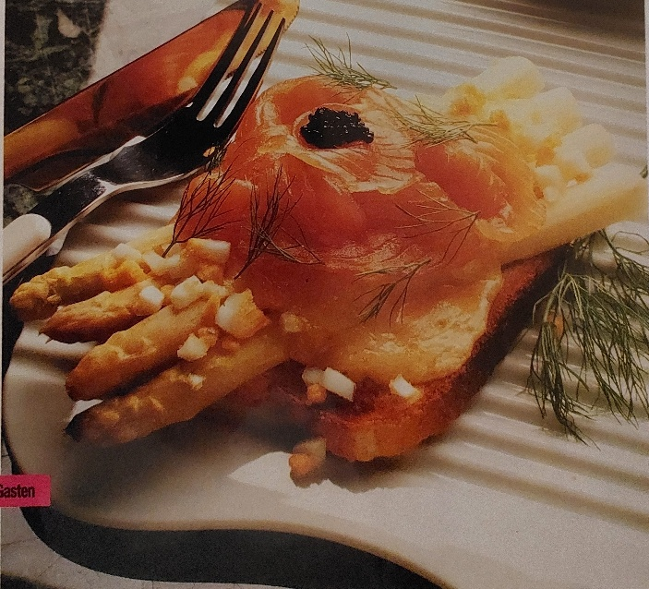
Ingrediënten (voor 4 personen):
- 750 g asperges
- 2 eieren hard gekookt
- 4 geroosterde boterhammen
- 4 plakken gerookte zalm (200 g)
- 1 papje zandwortels (vers)
- 4 oude Milner kaas (in plakken)
- Peterselie
- (potje zalmforel eitjes)
Bereiding:
- Schil de asperges en kook ze gaar in heet gezouten water. Dit duurt ongeveer 10 minuten.
- Laat de asperges uitlekken en schik ze.
- Pel de hardgekookte eieren en snij ze in plakjes.
- Bestrijk het geroosterde brood met boter.
- Leg de asperges op het brood en verdeel de kaas erover.
- Verwarm de oven voor op 220 °C.
- Bak het brood ongeveer 10 minuten.
- Leg de zalm en het gehakte ei erop. En eventueel wat gehakte peterselie
- Serveer met een salade.

